**ИП-194_Пиянзов М.**

**Практическая работа 22**

**Touch – обработка касания**

Задание 1

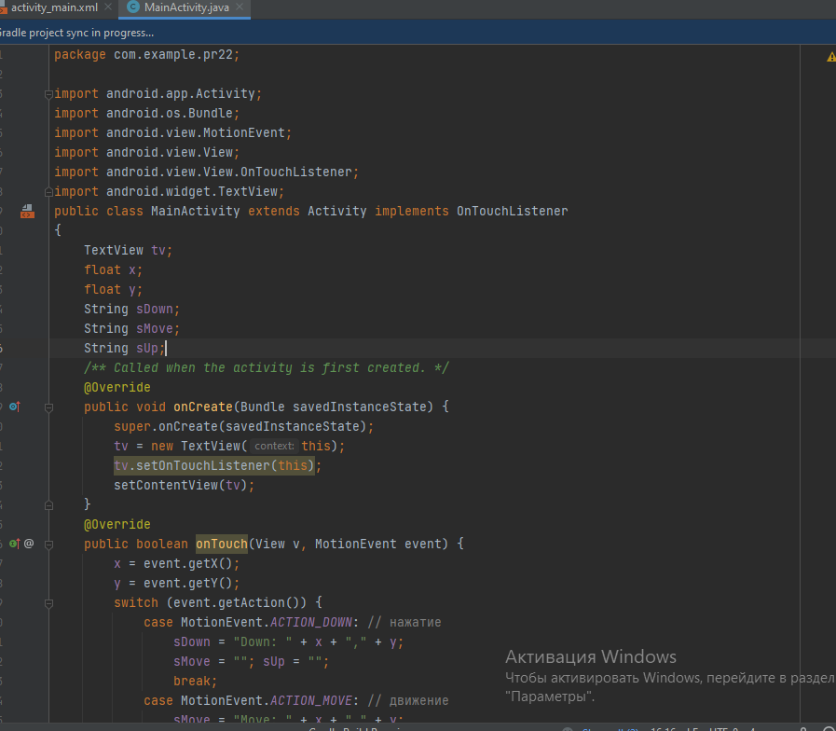

Задание 2

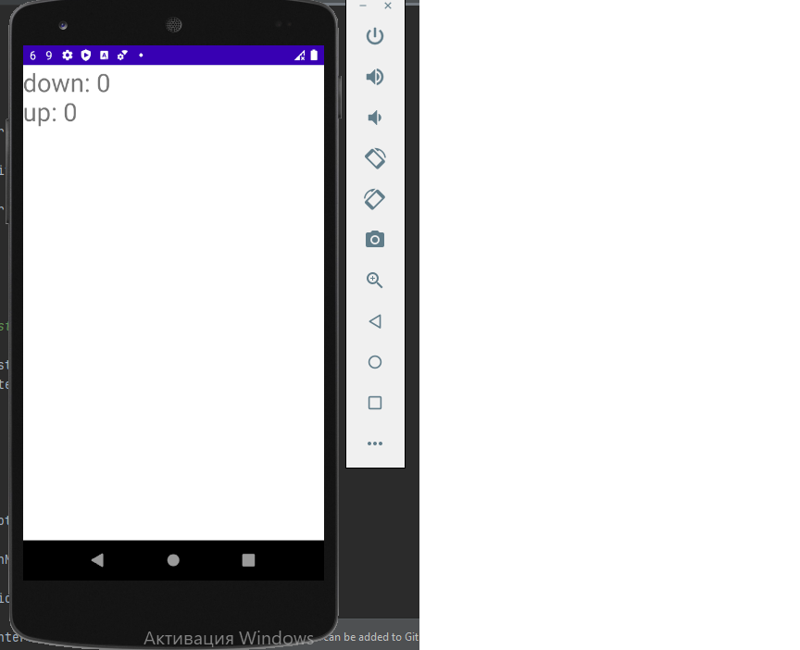

Задание 3

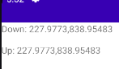

Вывод:

Научился создавать обработчик нажатия на экран .